毕业设计（论文）

|  |  |  |  |
| --- | --- | --- | --- |
| **题 目：** | Springboot 高校报修与互助平台小程序 | | |
| **姓 名：** |  | | |
| **学 号：** |  | | |
| **所属学院：** |  | | |
| **专业班级：** |  | | |
| **指导：** |  | **职 称：** |  |

**完成日期 xxxx 年 xx月**

**摘 要**

随着我国经济迅速发展，人们对手机的需求越来越大，各种手机软件也都在被广泛应用，但是对于手机进行数据信息管理，对于手机的各种软件也是备受用户的喜爱，高校报修与互助平台小程序被用户普遍使用，为方便用户能够可以随时进行高校报修与互助平台的数据信息管理，特开发了高校报修与互助平台小程序的设计主要是对系统所要实现的功能进行详细考虑，确定所要实现的功能后进行界面的设计，在这中间还要考虑如何可以更好的将功能及页面进行很好的结合，方便用户可以很容易明了的找到自己所需要的信息，还有系统平台后期的可操作性，通过对信息内容的详细了解进行技术的开发。

高校报修与互助平台小程序的开发利用现有的成熟技术参考，以源代码为模板，分析功能调整与高校报修与互助平台小程序管理的实际需求相结合，讨论了基于高校报修与互助平台小程序管理的使用。

本文以java为开发技术，实现了一个高校报修与互助平台小程序。高校报修与互助平台小程序的主要使用者分为管理员、学生、工作人员；实现功能：首页、公告栏、模块管理（文章分类、学生文章、职工文章、校园文章、宿舍报修、室内报修、室外报修、网络报修、求助信息、用户反馈、职工反馈）轮播图、系统用户（管理员、学生用户、工作人员）等功能。通过这些功能模块的设计，基本上实现了整个高校报修与互助平台信息管理的过程。

具体在系统设计上，采用了B/S的结构，同时，也使用java技术在动态页面上进行了设计，后台上采用Mysql数据库，是一个非常优秀的高校报修与互助平台小程序。

关键词 ：高校报修与互助平台小程序；java技术；Mysql数据库；B/S结构

**Abstract**

With the rapid development of China's economy, people's demand for mobile phones is increasing, and various mobile software is also widely used. However, for data information management of mobile phones, various software for mobile phones is also highly favored by users. Small programs on university repair and mutual aid platforms are widely used by users, in order to facilitate users to manage data information on university repair and mutual aid platforms at any time, The design of a mini program for university repair and mutual assistance platform has been specially developed. The main purpose is to consider in detail the functions to be implemented in the system, determine the functions to be implemented, and then design the interface. In the process, it is also necessary to consider how to better integrate the functions and pages, so that users can easily find the information they need, as well as the operability of the system platform in the later stage, Develop technology through a detailed understanding of information content.

The development of mini programs for university repair and mutual aid platforms utilizes existing mature technology references, uses source code as a template, analyzes functional adjustments, and combines them with the actual needs of mini program management for university repair and mutual aid platforms. This paper discusses the use of mini program management based on university repair and mutual aid platforms.

This article uses Java as the development technology to implement a small program for university repair and mutual assistance platform. The main users of the mini program for university repair and mutual assistance platforms are administrators, students, and staff; Realized functions: Home page, bulletin board, module management (article classification, student articles, staff articles, campus articles, dormitory repair application, indoor repair application, outdoor repair application, network repair application, help seeking information, user feedback, staff feedback), carousel map, system users (administrators, student users, staff) and other functions. Through the design of these functional modules, the entire process of information management for university repair and mutual assistance platforms has been basically achieved.

In terms of system design, the B/S structure was adopted, and Java technology was also used for design on dynamic pages. The MySQL database was used in the background, making it a very excellent small program for university repair and mutual assistance platforms.

**Keywords:** university repair and mutual aid platform mini program; Java technology; MySQL database; B/S structure

目 录

1 概述 1

1.1课题背景及意义 1

1.2 国内外研究现状 1

1.3 本课题主要工作 2

2 系统开发环境 3

2.1 java技术 3

2.2 Mysql数据库 3

2.3 B/S结构 4

2.4 微信开发者工具 4

3 系统分析 6

3.1 可行性分析 6

3.1.1 技术可行性 6

3.1.2操作可行性 6

3.1.3 经济可行性 6

3.1.4 法律可行性 7

3.2系统流程分析 7

3.2.1系统开发流程 7

3.2.2 用户登录流程 8

3.2.3 系统操作流程 8

3.2.4 添加信息流程 9

3.2.5 修改信息流程 10

3.2.6 删除信息流程 10

3.3系统用例分析 11

3.3.1管理员用例图 11

3.3.2学生用例图 11

3.3.3工作人员用例图 12

4.1 系统概述 14

4.2 系统结构设计 14

4.3数据库设计 15

4.3.1 数据库设计原则 15

4.3.2 数据库E-R实体 15

4.3.3 数据库表设计 16

5统详细设计 43

5.1学生功能模块 43

5.2工作人员功能模块 48

5.3管理员功能模块 52

6系统测试 57

6.1系统测试的意义 57

6.2 测试方法 58

6.3测试分析 58

结 论 59

致 谢 60

参考文献 61

# 1 概述

## 1.1课题背景及意义

随着网络时代的到来，互联网的优势和普及时刻影响并改变着人们的生活方式。在信息技术迅速发展的今天，计算机技术已经遍及全球，使社会发生了巨大的变革。

为了不受时间和地点的限制，智能手机用户可以通过移动网络访问网站和处理各种业务和互联网，这是一个有效的将应用系统的功能扩展到手机终端的方法。现今各种智能手机层出不穷，各类基于手机平台的软件应运而生，其中，在众多交流软件中，微信备受人们青睐。近年来，微信发展规模越来越大，越来越多的人开始使用微信，目前随着智能手机系统的普及，人人手机上基本都有了微信。

所以，微信推出小程序广告支持公众号关注，而这就意味着小程序跟公众号之间的通道被彻底打通了。本论文高校报修与互助平台信息系统小程序主要牵扯到的程序，数据库与计算机技术等。覆盖知识面大，可以大大的提高系统人员工作效率。

## 1.2 国内外研究现状

随着计算机网络的不断渗透，人们的生活与工作、学习的方式也在慢慢发生变化。传统的用户相关信息管理方式一般都采取人工的方式，信息的获取、整理、修改、存储等工作还停留在人工阶段。这种方式一方面需要花费大量的人力、物力和金钱，交互起来比较困难，而且会浪费时间；另一方面对用户等信息的管理，特别是随着用户数量的递增，查询、修改起来特别困难；最后由于用户等其他信息的不断增加，信息的存储也成为了难题。

一些发达国家，网络发展比较快，已经很大程度上完成了从人工到计算机管理的转变。我国计算机应用起步比较晚，而且发展区域不平衡，还有很多地区或单位使用传统的方式进行管理，但是目前计算机发展较快，包括网络也已经普及，很多单位和用户也开始慢慢接触网络管理系统。纵观这些系统主要有以下几个特点：

(1)先进性：实现网络化管理。

(2)通用性：同一行业基本都能使用。

(3)方便性：通过网络就能完成管理工作。

(4)及时性：信息更新及时。

(5)可扩展性：可根据需要进行模块的增加。

(6)安全性：对单位、用户等信息进行加密。

截至如今，互联网已经深入人们的生活，智能手机、笔记本电脑等已经是人们获取信息的主要工具，这是一个沟通无限的时代，因此，利用网络来进行高校报修与互助平台信息的管理也成为大势所趋，所以，开发一个高校报修与互助平台小程序是必须的。

## 1.3 本课题主要工作

一开始，本文就对系统内谈到的基本知识，从整体上进行了描述，并在此基础上进行了系统分析。为了能够使本系统较好、较为完善的被设计实现出来，就必须先进行分析调查。基于之前相关的基础，在功能上，对新系统进行了细致的分析。然后通过详细的分析，进行系统设计，其次，系统在实施的可行性上，我选择了java技术来进行开发设计，在数据存储上，采用 Mysql数据库来进行设计。由于java 和Mysql都已经非常成熟，因此无论在各个方面，都非常可靠安全实用。最后对系统进行测试完善并发布。

# 2 系统开发环境

## 2.1 java技术

Java语言是在二十世纪末由Sun公司发布的，而且公开源代码，这一优点吸引了许多世界各地优秀的编程爱好者，也使得他们开发出当时一款又一款经典好玩的小游戏。Java语言是纯面向对象语言之一，从发布初期到现今，可以说有将近20多年的历史，已发展成为人类计算机编程语言发展史上的一个深远影响。

Java语言具有非常多种的特性：（1）跨平台的无关性；（2）面向对象； （3）安全性得以保障；（4）支持多个任务；（5）多种编写方式，代码编写简单。对比其他的低级语言、高级语言，Java语言具有明显的显著优势以及未来开阔的前景，可以广泛的应用在个人笔记本电脑、大数据、大型游戏等等。

首先，Java语言具有面向对象的特性，并且易于理解。关于对象，其实可以理解成每一种事物都是一种对象，包括我们人类自身都是一种对象。利用面向对象语言的基本特征来解决软件开发中的实际问题，为有效软件开发提供了技术支持。

其次，Java 语言具有很好的跨平台无关性。所编写出来的应用程序是Java语言编写的，那么就无需再使用编译器来修改程序代码，可以直接在任何计算机系统中运行，Windows系统可以运行，在Linux系统中也可以，也就是经过一次编译，可以到处运行，所以Java语言具有卓越的可移植性，可以很好的跨平台实现。

## 2.2 Mysql数据库

Mysql是一个多用户、多线程的服务器，采用SQL的数据库，数据库管理系统是基于SQL的客户以及服务器模式的关系，它的优点有强大的功能、操作简单、管理方便、可靠安全、运行较快、多线程、跨平台性、完全网络化、稳定性等，非常适合Web站点或者其他应用软件，在数据库后端的开发。此外，利用许多语言，会员可以编写和访问Mysql数据库的程序。Mysql数据库也是开放源代码的，开发者越来越喜欢使用Mysql关系数据库，应用范围也被推而广之。这是由于速度快和易用性， Web站点或应用软件的数据库后端的开发也都在使用它。

mysql 数据库它有很多的优点，例如它在操作上能够让人通俗易懂、功能强大、信息储存量高等优点。所以被人们广泛应用，对于mysql数据库来说它一般主要是对数据进行编码和查询，而且在很多的设计当中都应用到了该数据库，在此过程当中我们可以对常规的数据进行查询和组合，所以我们在进行使用mysql数据库的时候只要对编写一小段的数据就能实现相应的功能。数据库，就是数据存储的储藏室，只不过数据是存储在计算机上的，而不是现实中的储藏室，数据的存放是按固定格式，而不是无序的，则定义就是 ：长期有固定格式，可以共享的存储在计算机存储器上。数据库管理主要包括数据表的建立，数据存储、修改和增加数据，为了使数据库系统能够正常运行，相关人员进行的管理工作。数据表的建立，可以对数据表中的数据进行调整，数据的重新组合及重新构造，保证数据的安全性。

## 2.3 B/S结构

BROWSER/SERVER程序架构方式是使用电脑中安装的各种浏览器来进行访问和使用的，相比C/S的程序结构不需要进行程序的安装就可以直接使用。BROWSER/SERVER架构的运行方式是在远程的服务器上进行安装一个，然后在任何接入互联网的电脑上访问和使用。BROWSER/SERVER架构的开发方式给用户带来了极大的便利，在任何时间和地点都可以使用开发的程序系统。

在B/S的结构中，用户可以在任何可以上网的地方访问和使用系统网站的功能，没有地域和时间等方面的限制，B/S结构是把程序完整放置到计算机网络的服务器上，通过计算机互联网给用户提供远程的网络服务。在三层体系结构的B/S系统中，通过浏览器，会员可以对很多服务器发出请求， B/S系统会很大程度的降低工作量，用户只需要安装运行较少的客户端即可，大量的工作将由服务器承担，另外，服务器也完成包括访问数据库，执行应用程序的工作等等。

B/S结构主要有三层，分别为数据层、控制逻辑层和视图层。用户通过视图层，让控制层调用数据层的数据，从而达到整个访问过程。三层相互独立，维护方便，使用安全，三层有互相调用，提高效率。

## 2.4 微信开发者工具

微信开发者工具现在已经被小程序开发团队开发运行，目前微信开发者工具任然在不断的完善中，在开发小程序时经常要不断的更新。可以使用微信扫码登陆开发者工具，开发者工具将使用这个微信帐号的信息进行小程序的开发和调试。

机型选择：小程序以智能手机的屏幕尺寸为设计标准，进行切图。

预览界面：写好视图布局后点击编译，用来刷新视图界面。

控制台：方便调试打印输出信息。

上传代码：上传到腾讯服务器，提交审核必经步骤。上传代码时可以填写版本号和备注信息。

资源文件：一般可以在资源文件进行对应项目的文件目录的断点调试。

显示远程调试：手机端和PC端开发工具联调对用户而言是非常实用的。

本地数据存储：显示的是本地存储的数据。

视图调试：标组件以子父层级结构呈现，方便调试。

微信限制在2M 以内的代码体积；开发中一般不校验合法域名信息；小程序后台要做配置服务器域名。

# 3 系统分析

所谓系统分析就是，需求人员通过与客户的沟通，所获取的信息，然后把这些信息通过需求说明书的方式展示给用户和开发人员。在软件功能发展的历史长河中，很长时间，特别是最开始的时候，需求分析的重要性并不被人们所认同，例如当时美国IBM公司为英国电信公司开发一套信息管理系统，在需求不明确的情况下开始开发，最初的工期为一年，由于需求获取不清晰导致工期推迟了半年多，造成巨大损失。我们很多软件公司也存在这种情况，边需求，边开发，甚至与客户没有沟通清楚的情况下，直接照搬同类型的项目进行更改，导致到系统验收的时候，重新更改，造成了人力、物力的极大浪费。而导致这一切后果的原因就是需求获取不及时、不清楚、不全面。

## 3.1 可行性分析

高校报修与互助平台小程序主要目标是实现网上高校报修与互助平台信息的相关信息管理服务。在确定了目标后，我们从以下四方面对能否实现本系统目标进行可行性分析。

### 3.1.1 技术可行性

高校报修与互助平台小程序主要采用java技术，基于B/S结构，Mysql数据库，对于应用程序的开发要求具备完整功能，使用简单的特点，并建立一个数据完整安全稳定的数据库。高校报修与互助平台小程序的开发技术具有很高可行性，且开发人员掌握了一定的开发技术，所以系统的开发具有可行性。

### 3.1.2操作可行性

高校报修与互助平台小程序的登录界面简单易于操作，采用常见的界面窗口来登录界面，通过电脑进行访问操作，会员只要平时使用过电脑都能进行访问操作。此系统的开发采用java语言开发，基于B/S结构，这些开发环境使系统更加完善。本系统具有易操作、易管理、交互性好的特点，在操作上是非常简单的。因此本系统可以进行开发。

### 3.1.3 经济可行性

高校报修与互助平台小程序是基于B/S模式，采用Mysql数据库储存数据，所要求的硬件和软件环境，市场上都很容易购买，程序开发主要是管理系统的开发和维护。所以程序在开发人力、财力上要求不高，而且此系统不是很复杂，开发周期短，在经济方面具有较高的可行性。

### 3.1.4 法律可行性

此高校报修与互助平台小程序是自己设计的管理系统，具有很大的实际意义。因为无论是软件还是数据库，采用的都是开源代码，因此这个系统的开发和设计，并不存在侵权等问题，在法律上完全具有可行性。

综上所述，高校报修与互助平台小程序在技术、经济、操作和法律上都具有很高的可行性，开发此程序是可行的。

## 3.2系统流程分析

### 3.2.1系统开发流程

高校报修与互助平台小程序开发时，首先进行需求分析，进而对系统进行总体的设计规划，设计系统功能模块，数据库的选择等，本系统的开发流程如图3-1所示



图3-1系统开发流程图

### 3.2.2 用户登录流程

为了保证系统的安全性，要使用本系统对系统信息进行管理，必须先登陆到系统中。如图3-2所示。



图3-2 登录流程图

### 3.2.3 系统操作流程

用户打开并进入系统后，会先显示登录界面，输入正确的用户名和密码，系统自动检测信息，若信息无误，则用户会进入系统功能界面，进行操作，否则会提示错误无法登录，操作流程如图3-3所示。



图3-3 系统操作流程图

### 3.2.4 添加信息流程

管理员可以对信息等进行信息的添加，用户也可以对自己权限内的信息进行添加，输入信息后，系统会自行验证输入的信息和数据，若信息正确，会将其添加到数据库内，若信息有误，则会提示重新输入信息，添加信息流程如图3-4所示。



图3-4 添加信息流程图

### 3.2.5 修改信息流程

管理员可以对信息等进行的修改，用户也可以对自己权限内的信息进行修改，首先进入修改信息界面，输入修改信息数据，系统进行数据的判断验证，修改信息合法则修改成功，信息更新至数据库，信息不合法则修改失败，重新输入。修改信息流程图如图3-5所示。



图3-5 修改信息流程图

### 3.2.6 删除信息流程

管理员可以对信息等进行信息的删除，对要删除的信息进行选中后，点击删除按钮，系统会询问是否确定，若点击确定，则系统会删除掉选中的信息，并在数据库内对信息进行删除，删除信息流程图如图3-6所示。



图3-6 删除信息流程图

## 3.3系统用例分析

### 3.3.1管理员用例图

系统中的核心用户是系统管理员，管理员登录后，通过管理员菜单来管理后台系统。主要功能有：首页、公告栏、模块管理（文章分类、学生文章、职工文章、校园文章、宿舍报修、室内报修、室外报修、网络报修、求助信息、用户反馈、职工反馈）轮播图、系统用户（管理员、学生用户、工作人员）等功能。管理员用例如图3-7所示。



图3-7 管理员用例图

### 3.3.2学生用例图

用户进入系统可以进行首页、我的（基本信息、收藏、学生文章、宿舍报修、室内报修、室外报修、网络报修、求助信息、用户反馈）管理等。用户用例如图3-8所示。



图3-8 学生用例图

### 3.3.3工作人员用例图

工作人员进入系统可以进行首页、我的（基本信息、收藏、职工文章、宿舍报修、室内报修、室外报修、网络报修、职工反馈）管理等。用户用例如图3-9所示。



图3-9 工作人员用例图

4 系统设计

## 4.1 系统概述

进过系统的分析后，就开始记性系统的设计，系统设计包含总体设计和详细设计。总体设计只是一个大体的设计，经过了总体设计，我们能够划分出系统的一些东西，例如文件、文档、数据等。而且我们通过总体设计，大致可以划分出了程序的模块，以及功能。但是只是一个初步的分类，并没有真正的实现。

整体设计，只是一个初步设计，而且，对于一个项目，我们可以进行多个整体设计，通过对比，包括性能的对比、成本的对比、效益的对比，来最终确定一个最优的设计方案，选择优秀的整体设计可以降低开发成本，增加公司效益，从这一点来讲，整体设计还是非常重要的。

高校报修与互助平台小程序工作原理图如图4-1所示：



图4-1 系统工作原理图

## 4.2 系统结构设计

系统架构图属于系统设计阶段，系统架构图只是这个阶段一个产物，系统的总体架构决定了整个系统的模式，是系统的基础。高校报修与互助平台小程序的整体结构设计如图4-2所示。



图4-2 系统结构图

## 4.3数据库设计

数据库是计算机信息系统的基础。目前，电脑系统的关键与核心部分就是数据库。数据库开发的优劣对整个系统的质量和速度有着直接影响。

### 4.3.1 数据库设计原则

数据库的概念结构设计采用实体—联系（E-R）模型设计方法。E-R模型法的组成元素有：实体、属性、联系，E-R模型用E-R图表示，是提示用户工作环境中所涉及的事物，属性则是对实体特性的描述。在系统设计当中数据库起着决定性的因素。下面设计出这几个关键实体的实体—关系图。

### 4.3.2 数据库E-R实体

数据模型中的实体（Entity），也称为实例，对应现实世界中可区别于其他对象的“事件”或“事物”。例如，公司中的每个员工，家里中的每个家具。

本系统的E-R图如下图所示：



### 4.3.3 数据库表设计

数据库的表信息属于设计的一部分，下面介绍数据库中的各个表的详细信息。

表access_token (登陆访问时长)

|  |  |  |  |  |  |  |  |  |
| --- | --- | --- | --- | --- | --- | --- | --- | --- |
| 编号 | 名称 | 数据类型 | 长度 | 小数位 | 允许空值 | 主键 | 默认值 | 说明 |
| 1 | token_id | int | 10 | 0 | N | Y |  | 临时访问牌ID |
| 2 | token | varchar | 64 | 0 | Y | N |  | 临时访问牌 |
| 3 | info | text | 65535 | 0 | Y | N |  |  |
| 4 | maxage | int | 10 | 0 | N | N | 2 | 最大寿命：默认2小时 |
| 5 | create_time | timestamp | 19 | 0 | N | N | CURRENT_TIMESTAMP | 创建时间： |
| 6 | update_time | timestamp | 19 | 0 | N | N | CURRENT_TIMESTAMP | 更新时间： |
| 7 | user_id | int | 10 | 0 | N | N | 0 | 用户编号: |

表article_classification (文章分类)

|  |  |  |  |  |  |  |  |  |
| --- | --- | --- | --- | --- | --- | --- | --- | --- |
| 编号 | 名称 | 数据类型 | 长度 | 小数位 | 允许空值 | 主键 | 默认值 | 说明 |
| 1 | article_classification_id | int | 10 | 0 | N | Y |  | 文章分类ID |
| 2 | article_type | varchar | 64 | 0 | Y | N |  | 文章类型 |
| 3 | recommend | int | 10 | 0 | N | N | 0 | 智能推荐 |
| 4 | create_time | datetime | 19 | 0 | N | N | CURRENT_TIMESTAMP | 创建时间 |
| 5 | update_time | timestamp | 19 | 0 | N | N | CURRENT_TIMESTAMP | 更新时间 |

表auth (用户权限管理)

|  |  |  |  |  |  |  |  |  |
| --- | --- | --- | --- | --- | --- | --- | --- | --- |
| 编号 | 名称 | 数据类型 | 长度 | 小数位 | 允许空值 | 主键 | 默认值 | 说明 |
| 1 | auth_id | int | 10 | 0 | N | Y |  | 授权ID： |
| 2 | user_group | varchar | 64 | 0 | Y | N |  | 用户组： |
| 3 | mod_name | varchar | 64 | 0 | Y | N |  | 模块名： |
| 4 | table_name | varchar | 64 | 0 | Y | N |  | 表名： |
| 5 | page_title | varchar | 255 | 0 | Y | N |  | 页面标题： |
| 6 | path | varchar | 255 | 0 | Y | N |  | 路由路径： |
| 7 | position | varchar | 32 | 0 | Y | N |  | 位置： |
| 8 | mode | varchar | 32 | 0 | N | N | _blank | 跳转方式： |
| 9 | add | tinyint | 3 | 0 | N | N | 1 | 是否可增加： |
| 10 | del | tinyint | 3 | 0 | N | N | 1 | 是否可删除： |
| 11 | set | tinyint | 3 | 0 | N | N | 1 | 是否可修改： |
| 12 | get | tinyint | 3 | 0 | N | N | 1 | 是否可查看： |
| 13 | field_add | text | 65535 | 0 | Y | N |  | 添加字段： |
| 14 | field_set | text | 65535 | 0 | Y | N |  | 修改字段： |
| 15 | field_get | text | 65535 | 0 | Y | N |  | 查询字段： |
| 16 | table_nav_name | varchar | 500 | 0 | Y | N |  | 跨表导航名称： |
| 17 | table_nav | varchar | 500 | 0 | Y | N |  | 跨表导航： |
| 18 | option | text | 65535 | 0 | Y | N |  | 配置： |
| 19 | create_time | timestamp | 19 | 0 | N | N | CURRENT_TIMESTAMP | 创建时间： |
| 20 | update_time | timestamp | 19 | 0 | N | N | CURRENT_TIMESTAMP | 更新时间： |

表campus_articles (校园文章)

|  |  |  |  |  |  |  |  |  |
| --- | --- | --- | --- | --- | --- | --- | --- | --- |
| 编号 | 名称 | 数据类型 | 长度 | 小数位 | 允许空值 | 主键 | 默认值 | 说明 |
| 1 | campus_articles_id | int | 10 | 0 | N | Y |  | 校园文章ID |
| 2 | article_title | varchar | 64 | 0 | Y | N |  | 文章标题 |
| 3 | release_date | date | 10 | 0 | Y | N |  | 发布日期 |
| 4 | article_type | varchar | 64 | 0 | Y | N |  | 文章类型 |
| 5 | article_cover | varchar | 255 | 0 | Y | N |  | 文章封面 |
| 6 | publish_users | varchar | 64 | 0 | Y | N |  | 发布用户 |
| 7 | article_content | text | 65535 | 0 | Y | N |  | 文章内容 |
| 8 | hits | int | 10 | 0 | N | N | 0 | 点击数 |
| 9 | praise_len | int | 10 | 0 | N | N | 0 | 点赞数 |
| 10 | recommend | int | 10 | 0 | N | N | 0 | 智能推荐 |
| 11 | create_time | datetime | 19 | 0 | N | N | CURRENT_TIMESTAMP | 创建时间 |
| 12 | update_time | timestamp | 19 | 0 | N | N | CURRENT_TIMESTAMP | 更新时间 |

表collect (收藏)

|  |  |  |  |  |  |  |  |  |
| --- | --- | --- | --- | --- | --- | --- | --- | --- |
| 编号 | 名称 | 数据类型 | 长度 | 小数位 | 允许空值 | 主键 | 默认值 | 说明 |
| 1 | collect_id | int | 10 | 0 | N | Y |  | 收藏ID： |
| 2 | user_id | int | 10 | 0 | N | N | 0 | 收藏人ID： |
| 3 | source_table | varchar | 255 | 0 | Y | N |  | 来源表： |
| 4 | source_field | varchar | 255 | 0 | Y | N |  | 来源字段： |
| 5 | source_id | int | 10 | 0 | N | N | 0 | 来源ID： |
| 6 | title | varchar | 255 | 0 | Y | N |  | 标题： |
| 7 | img | varchar | 255 | 0 | Y | N |  | 封面： |
| 8 | create_time | timestamp | 19 | 0 | N | N | CURRENT_TIMESTAMP | 创建时间： |
| 9 | update_time | timestamp | 19 | 0 | N | N | CURRENT_TIMESTAMP | 更新时间： |

表comment (评论)

|  |  |  |  |  |  |  |  |  |
| --- | --- | --- | --- | --- | --- | --- | --- | --- |
| 编号 | 名称 | 数据类型 | 长度 | 小数位 | 允许空值 | 主键 | 默认值 | 说明 |
| 1 | comment_id | int | 10 | 0 | N | Y |  | 评论ID： |
| 2 | user_id | int | 10 | 0 | N | N | 0 | 评论人ID： |
| 3 | reply_to_id | int | 10 | 0 | N | N | 0 | 回复评论ID：空为0 |
| 4 | content | longtext | 2147483647 | 0 | Y | N |  | 内容： |
| 5 | nickname | varchar | 255 | 0 | Y | N |  | 昵称： |
| 6 | avatar | varchar | 255 | 0 | Y | N |  | 头像地址：[0,255] |
| 7 | create_time | timestamp | 19 | 0 | N | N | CURRENT_TIMESTAMP | 创建时间： |
| 8 | update_time | timestamp | 19 | 0 | N | N | CURRENT_TIMESTAMP | 更新时间： |
| 9 | source_table | varchar | 255 | 0 | Y | N |  | 来源表： |
| 10 | source_field | varchar | 255 | 0 | Y | N |  | 来源字段： |
| 11 | source_id | int | 10 | 0 | N | N | 0 | 来源ID： |

表dormitory_repair_report (宿舍报修)

|  |  |  |  |  |  |  |  |  |
| --- | --- | --- | --- | --- | --- | --- | --- | --- |
| 编号 | 名称 | 数据类型 | 长度 | 小数位 | 允许空值 | 主键 | 默认值 | 说明 |
| 1 | dormitory_repair_report_id | int | 10 | 0 | N | Y |  | 宿舍报修ID |
| 2 | repair_user | int | 10 | 0 | Y | N | 0 | 报修用户 |
| 3 | full_name | varchar | 64 | 0 | Y | N |  | 姓名 |
| 4 | dormitory_number | varchar | 64 | 0 | Y | N |  | 宿舍号 |
| 5 | repair_date | date | 10 | 0 | Y | N |  | 报修日期 |
| 6 | repair_content | text | 65535 | 0 | Y | N |  | 报修内容 |
| 7 | repair_status | varchar | 64 | 0 | Y | N |  | 报修状态 |
| 8 | maintenance_records | varchar | 64 | 0 | Y | N |  | 维修记录 |
| 9 | repair_personnel | int | 10 | 0 | Y | N | 0 | 维修人员 |
| 10 | examine_state | varchar | 16 | 0 | N | N | 未审核 | 审核状态 |
| 11 | examine_reply | varchar | 16 | 0 | Y | N |  | 审核回复 |
| 12 | recommend | int | 10 | 0 | N | N | 0 | 智能推荐 |
| 13 | create_time | datetime | 19 | 0 | N | N | CURRENT_TIMESTAMP | 创建时间 |
| 14 | update_time | timestamp | 19 | 0 | N | N | CURRENT_TIMESTAMP | 更新时间 |

表employee_articles (职工文章)

|  |  |  |  |  |  |  |  |  |
| --- | --- | --- | --- | --- | --- | --- | --- | --- |
| 编号 | 名称 | 数据类型 | 长度 | 小数位 | 允许空值 | 主键 | 默认值 | 说明 |
| 1 | employee_articles_id | int | 10 | 0 | N | Y |  | 职工文章ID |
| 2 | article_title | varchar | 64 | 0 | Y | N |  | 文章标题 |
| 3 | release_date | date | 10 | 0 | Y | N |  | 发布日期 |
| 4 | article_type | varchar | 64 | 0 | Y | N |  | 文章类型 |
| 5 | article_cover | varchar | 255 | 0 | Y | N |  | 文章封面 |
| 6 | release_employees | int | 10 | 0 | Y | N | 0 | 发布职工 |
| 7 | article_content | text | 65535 | 0 | Y | N |  | 文章内容 |
| 8 | hits | int | 10 | 0 | N | N | 0 | 点击数 |
| 9 | praise_len | int | 10 | 0 | N | N | 0 | 点赞数 |
| 10 | recommend | int | 10 | 0 | N | N | 0 | 智能推荐 |
| 11 | create_time | datetime | 19 | 0 | N | N | CURRENT_TIMESTAMP | 创建时间 |
| 12 | update_time | timestamp | 19 | 0 | N | N | CURRENT_TIMESTAMP | 更新时间 |

表employee_feedback (职工反馈)

|  |  |  |  |  |  |  |  |  |
| --- | --- | --- | --- | --- | --- | --- | --- | --- |
| 编号 | 名称 | 数据类型 | 长度 | 小数位 | 允许空值 | 主键 | 默认值 | 说明 |
| 1 | employee_feedback_id | int | 10 | 0 | N | Y |  | 职工反馈ID |
| 2 | feedback_to_users | int | 10 | 0 | Y | N | 0 | 反馈用户 |
| 3 | full_name | varchar | 64 | 0 | Y | N |  | 姓名 |
| 4 | feedback_date | date | 10 | 0 | Y | N |  | 反馈日期 |
| 5 | feedback_content | text | 65535 | 0 | Y | N |  | 反馈内容 |
| 6 | examine_state | varchar | 16 | 0 | N | N | 未审核 | 审核状态 |
| 7 | examine_reply | varchar | 16 | 0 | Y | N |  | 审核回复 |
| 8 | recommend | int | 10 | 0 | N | N | 0 | 智能推荐 |
| 9 | create_time | datetime | 19 | 0 | N | N | CURRENT_TIMESTAMP | 创建时间 |
| 10 | update_time | timestamp | 19 | 0 | N | N | CURRENT_TIMESTAMP | 更新时间 |

表help_information (求助信息)

|  |  |  |  |  |  |  |  |  |
| --- | --- | --- | --- | --- | --- | --- | --- | --- |
| 编号 | 名称 | 数据类型 | 长度 | 小数位 | 允许空值 | 主键 | 默认值 | 说明 |
| 1 | help_information_id | int | 10 | 0 | N | Y |  | 求助信息ID |
| 2 | help_title | varchar | 64 | 0 | Y | N |  | 求助标题 |
| 3 | type_of_help_sought | varchar | 64 | 0 | Y | N |  | 求助类型 |
| 4 | date_of_assistance | date | 10 | 0 | Y | N |  | 求助日期 |
| 5 | publish_users | int | 10 | 0 | Y | N | 0 | 发布用户 |
| 6 | help_content | text | 65535 | 0 | Y | N |  | 求助内容 |
| 7 | remarks | varchar | 64 | 0 | Y | N |  | 备注信息 |
| 8 | examine_state | varchar | 16 | 0 | N | N | 未审核 | 审核状态 |
| 9 | examine_reply | varchar | 16 | 0 | Y | N |  | 审核回复 |
| 10 | recommend | int | 10 | 0 | N | N | 0 | 智能推荐 |
| 11 | create_time | datetime | 19 | 0 | N | N | CURRENT_TIMESTAMP | 创建时间 |
| 12 | update_time | timestamp | 19 | 0 | N | N | CURRENT_TIMESTAMP | 更新时间 |

表hits (用户点击)

|  |  |  |  |  |  |  |  |  |
| --- | --- | --- | --- | --- | --- | --- | --- | --- |
| 编号 | 名称 | 数据类型 | 长度 | 小数位 | 允许空值 | 主键 | 默认值 | 说明 |
| 1 | hits_id | int | 10 | 0 | N | Y |  | 点赞ID： |
| 2 | user_id | int | 10 | 0 | N | N | 0 | 点赞人： |
| 3 | create_time | timestamp | 19 | 0 | N | N | CURRENT_TIMESTAMP | 创建时间： |
| 4 | update_time | timestamp | 19 | 0 | N | N | CURRENT_TIMESTAMP | 更新时间： |
| 5 | source_table | varchar | 255 | 0 | Y | N |  | 来源表： |
| 6 | source_field | varchar | 255 | 0 | Y | N |  | 来源字段： |
| 7 | source_id | int | 10 | 0 | N | N | 0 | 来源ID： |

表indoor_repair_report (室内报修)

|  |  |  |  |  |  |  |  |  |
| --- | --- | --- | --- | --- | --- | --- | --- | --- |
| 编号 | 名称 | 数据类型 | 长度 | 小数位 | 允许空值 | 主键 | 默认值 | 说明 |
| 1 | indoor_repair_report_id | int | 10 | 0 | N | Y |  | 室内报修ID |
| 2 | repair_user | int | 10 | 0 | Y | N | 0 | 报修用户 |
| 3 | full_name | varchar | 64 | 0 | Y | N |  | 姓名 |
| 4 | repair_date | date | 10 | 0 | Y | N |  | 报修日期 |
| 5 | select_region | varchar | 64 | 0 | Y | N |  | 选择区域 |
| 6 | specific_location | varchar | 64 | 0 | Y | N |  | 具体位置 |
| 7 | repair_content | varchar | 64 | 0 | Y | N |  | 报修内容 |
| 8 | repair_status | varchar | 64 | 0 | Y | N |  | 报修状态 |
| 9 | maintenance_records | varchar | 64 | 0 | Y | N |  | 维修记录 |
| 10 | repair_personnel | int | 10 | 0 | Y | N | 0 | 维修人员 |
| 11 | examine_state | varchar | 16 | 0 | N | N | 未审核 | 审核状态 |
| 12 | examine_reply | varchar | 16 | 0 | Y | N |  | 审核回复 |
| 13 | recommend | int | 10 | 0 | N | N | 0 | 智能推荐 |
| 14 | create_time | datetime | 19 | 0 | N | N | CURRENT_TIMESTAMP | 创建时间 |
| 15 | update_time | timestamp | 19 | 0 | N | N | CURRENT_TIMESTAMP | 更新时间 |

表network_repair_report (网络报修)

|  |  |  |  |  |  |  |  |  |
| --- | --- | --- | --- | --- | --- | --- | --- | --- |
| 编号 | 名称 | 数据类型 | 长度 | 小数位 | 允许空值 | 主键 | 默认值 | 说明 |
| 1 | network_repair_report_id | int | 10 | 0 | N | Y |  | 网络报修ID |
| 2 | repair_user | int | 10 | 0 | Y | N | 0 | 报修用户 |
| 3 | full_name | varchar | 64 | 0 | Y | N |  | 姓名 |
| 4 | repair_date | date | 10 | 0 | Y | N |  | 报修日期 |
| 5 | repair_location | varchar | 64 | 0 | Y | N |  | 报修位置 |
| 6 | repair_content | varchar | 64 | 0 | Y | N |  | 报修内容 |
| 7 | repair_status | varchar | 64 | 0 | Y | N |  | 报修状态 |
| 8 | maintenance_records | varchar | 64 | 0 | Y | N |  | 维修记录 |
| 9 | repair_personnel | int | 10 | 0 | Y | N | 0 | 维修人员 |
| 10 | examine_state | varchar | 16 | 0 | N | N | 未审核 | 审核状态 |
| 11 | examine_reply | varchar | 16 | 0 | Y | N |  | 审核回复 |
| 12 | recommend | int | 10 | 0 | N | N | 0 | 智能推荐 |
| 13 | create_time | datetime | 19 | 0 | N | N | CURRENT_TIMESTAMP | 创建时间 |
| 14 | update_time | timestamp | 19 | 0 | N | N | CURRENT_TIMESTAMP | 更新时间 |

表notice (公告)

|  |  |  |  |  |  |  |  |  |
| --- | --- | --- | --- | --- | --- | --- | --- | --- |
| 编号 | 名称 | 数据类型 | 长度 | 小数位 | 允许空值 | 主键 | 默认值 | 说明 |
| 1 | notice_id | mediumint | 8 | 0 | N | Y |  | 公告id： |
| 2 | title | varchar | 125 | 0 | N | N |  | 标题： |
| 3 | content | longtext | 2147483647 | 0 | Y | N |  | 正文： |
| 4 | create_time | timestamp | 19 | 0 | N | N | CURRENT_TIMESTAMP | 创建时间： |
| 5 | update_time | timestamp | 19 | 0 | N | N | CURRENT_TIMESTAMP | 更新时间： |

表outdoor_repair_report (室外报修)

|  |  |  |  |  |  |  |  |  |
| --- | --- | --- | --- | --- | --- | --- | --- | --- |
| 编号 | 名称 | 数据类型 | 长度 | 小数位 | 允许空值 | 主键 | 默认值 | 说明 |
| 1 | outdoor_repair_report_id | int | 10 | 0 | N | Y |  | 室外报修ID |
| 2 | repair_user | int | 10 | 0 | Y | N | 0 | 报修用户 |
| 3 | full_name | varchar | 64 | 0 | Y | N |  | 姓名 |
| 4 | repair_date | date | 10 | 0 | Y | N |  | 报修日期 |
| 5 | repair_content | varchar | 64 | 0 | Y | N |  | 报修内容 |
| 6 | repair_status | varchar | 64 | 0 | Y | N |  | 报修状态 |
| 7 | maintenance_records | varchar | 64 | 0 | Y | N |  | 维修记录 |
| 8 | repair_personnel | int | 10 | 0 | Y | N | 0 | 维修人员 |
| 9 | examine_state | varchar | 16 | 0 | N | N | 未审核 | 审核状态 |
| 10 | examine_reply | varchar | 16 | 0 | Y | N |  | 审核回复 |
| 11 | recommend | int | 10 | 0 | N | N | 0 | 智能推荐 |
| 12 | location_address | varchar | 64 | 0 | Y | N |  | 当前位置 |
| 13 | location_lng | varchar | 64 | 0 | Y | N |  | 当前位置经度 |
| 14 | location_lat | varchar | 64 | 0 | Y | N |  | 当前位置纬度 |
| 15 | create_time | datetime | 19 | 0 | N | N | CURRENT_TIMESTAMP | 创建时间 |
| 16 | update_time | timestamp | 19 | 0 | N | N | CURRENT_TIMESTAMP | 更新时间 |

表praise (点赞)

|  |  |  |  |  |  |  |  |  |
| --- | --- | --- | --- | --- | --- | --- | --- | --- |
| 编号 | 名称 | 数据类型 | 长度 | 小数位 | 允许空值 | 主键 | 默认值 | 说明 |
| 1 | praise_id | int | 10 | 0 | N | Y |  | 点赞ID： |
| 2 | user_id | int | 10 | 0 | N | N | 0 | 点赞人： |
| 3 | create_time | timestamp | 19 | 0 | N | N | CURRENT_TIMESTAMP | 创建时间： |
| 4 | update_time | timestamp | 19 | 0 | N | N | CURRENT_TIMESTAMP | 更新时间： |
| 5 | source_table | varchar | 255 | 0 | Y | N |  | 来源表： |
| 6 | source_field | varchar | 255 | 0 | Y | N |  | 来源字段： |
| 7 | source_id | int | 10 | 0 | N | N | 0 | 来源ID： |
| 8 | status | bit | 1 | 0 | N | N | 1 | 点赞状态:1为点赞，0已取消 |

表slides (轮播图)

|  |  |  |  |  |  |  |  |  |
| --- | --- | --- | --- | --- | --- | --- | --- | --- |
| 编号 | 名称 | 数据类型 | 长度 | 小数位 | 允许空值 | 主键 | 默认值 | 说明 |
| 1 | slides_id | int | 10 | 0 | N | Y |  | 轮播图ID： |
| 2 | title | varchar | 64 | 0 | Y | N |  | 标题： |
| 3 | content | varchar | 255 | 0 | Y | N |  | 内容： |
| 4 | url | varchar | 255 | 0 | Y | N |  | 链接： |
| 5 | img | varchar | 255 | 0 | Y | N |  | 轮播图： |
| 6 | hits | int | 10 | 0 | N | N | 0 | 点击量： |
| 7 | create_time | timestamp | 19 | 0 | N | N | CURRENT_TIMESTAMP | 创建时间： |
| 8 | update_time | timestamp | 19 | 0 | N | N | CURRENT_TIMESTAMP | 更新时间： |

表student_articles (学生文章)

|  |  |  |  |  |  |  |  |  |
| --- | --- | --- | --- | --- | --- | --- | --- | --- |
| 编号 | 名称 | 数据类型 | 长度 | 小数位 | 允许空值 | 主键 | 默认值 | 说明 |
| 1 | student_articles_id | int | 10 | 0 | N | Y |  | 学生文章ID |
| 2 | article_title | varchar | 64 | 0 | Y | N |  | 文章标题 |
| 3 | release_date | date | 10 | 0 | Y | N |  | 发布日期 |
| 4 | article_type | varchar | 64 | 0 | Y | N |  | 文章类型 |
| 5 | article_cover | varchar | 255 | 0 | Y | N |  | 文章封面 |
| 6 | release_students | int | 10 | 0 | Y | N | 0 | 发布学生 |
| 7 | article_content | text | 65535 | 0 | Y | N |  | 文章内容 |
| 8 | hits | int | 10 | 0 | N | N | 0 | 点击数 |
| 9 | praise_len | int | 10 | 0 | N | N | 0 | 点赞数 |
| 10 | recommend | int | 10 | 0 | N | N | 0 | 智能推荐 |
| 11 | create_time | datetime | 19 | 0 | N | N | CURRENT_TIMESTAMP | 创建时间 |
| 12 | update_time | timestamp | 19 | 0 | N | N | CURRENT_TIMESTAMP | 更新时间 |

表student_users (学生用户)

|  |  |  |  |  |  |  |  |  |
| --- | --- | --- | --- | --- | --- | --- | --- | --- |
| 编号 | 名称 | 数据类型 | 长度 | 小数位 | 允许空值 | 主键 | 默认值 | 说明 |
| 1 | student_users_id | int | 10 | 0 | N | Y |  | 学生用户ID |
| 2 | student_id | varchar | 64 | 0 | N | N |  | 学号 |
| 3 | full_name | varchar | 64 | 0 | Y | N |  | 姓名 |
| 4 | gender | varchar | 64 | 0 | Y | N |  | 性别 |
| 5 | dormitory_number | varchar | 64 | 0 | Y | N |  | 宿舍号 |
| 6 | examine_state | varchar | 16 | 0 | N | N | 已通过 | 审核状态 |
| 7 | recommend | int | 10 | 0 | N | N | 0 | 智能推荐 |
| 8 | user_id | int | 10 | 0 | N | N | 0 | 用户ID |
| 9 | create_time | datetime | 19 | 0 | N | N | CURRENT_TIMESTAMP | 创建时间 |
| 10 | update_time | timestamp | 19 | 0 | N | N | CURRENT_TIMESTAMP | 更新时间 |

表upload (文件上传)

|  |  |  |  |  |  |  |  |  |
| --- | --- | --- | --- | --- | --- | --- | --- | --- |
| 编号 | 名称 | 数据类型 | 长度 | 小数位 | 允许空值 | 主键 | 默认值 | 说明 |
| 1 | upload_id | int | 10 | 0 | N | Y |  | 上传ID |
| 2 | name | varchar | 64 | 0 | Y | N |  | 文件名 |
| 3 | path | varchar | 255 | 0 | Y | N |  | 访问路径 |
| 4 | file | varchar | 255 | 0 | Y | N |  | 文件路径 |
| 5 | display | varchar | 255 | 0 | Y | N |  | 显示顺序 |
| 6 | father_id | int | 10 | 0 | Y | N | 0 | 父级ID |
| 7 | dir | varchar | 255 | 0 | Y | N |  | 文件夹 |
| 8 | type | varchar | 32 | 0 | Y | N |  | 文件类型 |

表user (用户账户：用于保存用户登录信息)

|  |  |  |  |  |  |  |  |  |
| --- | --- | --- | --- | --- | --- | --- | --- | --- |
| 编号 | 名称 | 数据类型 | 长度 | 小数位 | 允许空值 | 主键 | 默认值 | 说明 |
| 1 | user_id | mediumint | 8 | 0 | N | Y |  | 用户ID：[0,8388607]用户获取其他与用户相关的数据 |
| 2 | state | smallint | 5 | 0 | N | N | 1 | 账户状态：[0,10](1可用|2异常|3已冻结|4已注销) |
| 3 | user_group | varchar | 32 | 0 | Y | N |  | 所在用户组：[0,32767]决定用户身份和权限 |
| 4 | login_time | timestamp | 19 | 0 | N | N | CURRENT_TIMESTAMP | 上次登录时间： |
| 5 | phone | varchar | 11 | 0 | Y | N |  | 手机号码：[0,11]用户的手机号码，用于找回密码时或登录时 |
| 6 | phone_state | smallint | 5 | 0 | N | N | 0 | 手机认证：[0,1](0未认证|1审核中|2已认证) |
| 7 | username | varchar | 16 | 0 | N | N |  | 用户名：[0,16]用户登录时所用的账户名称 |
| 8 | nickname | varchar | 16 | 0 | Y | N |  | 昵称：[0,16] |
| 9 | password | varchar | 64 | 0 | N | N |  | 密码：[0,32]用户登录所需的密码，由6-16位数字或英文组成 |
| 10 | email | varchar | 64 | 0 | Y | N |  | 邮箱：[0,64]用户的邮箱，用于找回密码时或登录时 |
| 11 | email_state | smallint | 5 | 0 | N | N | 0 | 邮箱认证：[0,1](0未认证|1审核中|2已认证) |
| 12 | avatar | varchar | 255 | 0 | Y | N |  | 头像地址：[0,255] |
| 13 | create_time | timestamp | 19 | 0 | N | N | CURRENT_TIMESTAMP | 创建时间： |

表user_feedback (用户反馈)

|  |  |  |  |  |  |  |  |  |
| --- | --- | --- | --- | --- | --- | --- | --- | --- |
| 编号 | 名称 | 数据类型 | 长度 | 小数位 | 允许空值 | 主键 | 默认值 | 说明 |
| 1 | user_feedback_id | int | 10 | 0 | N | Y |  | 用户反馈ID |
| 2 | feedback_to_users | int | 10 | 0 | Y | N | 0 | 反馈用户 |
| 3 | student_id | varchar | 64 | 0 | Y | N |  | 学号 |
| 4 | full_name | varchar | 64 | 0 | Y | N |  | 姓名 |
| 5 | feedback_date | date | 10 | 0 | Y | N |  | 反馈日期 |
| 6 | feedback_content | text | 65535 | 0 | Y | N |  | 反馈内容 |
| 7 | examine_state | varchar | 16 | 0 | N | N | 未审核 | 审核状态 |
| 8 | examine_reply | varchar | 16 | 0 | Y | N |  | 审核回复 |
| 9 | recommend | int | 10 | 0 | N | N | 0 | 智能推荐 |
| 10 | create_time | datetime | 19 | 0 | N | N | CURRENT_TIMESTAMP | 创建时间 |
| 11 | update_time | timestamp | 19 | 0 | N | N | CURRENT_TIMESTAMP | 更新时间 |

表user_group (用户组：用于用户前端身份和鉴权)

|  |  |  |  |  |  |  |  |  |
| --- | --- | --- | --- | --- | --- | --- | --- | --- |
| 编号 | 名称 | 数据类型 | 长度 | 小数位 | 允许空值 | 主键 | 默认值 | 说明 |
| 1 | group_id | mediumint | 8 | 0 | N | Y |  | 用户组ID：[0,8388607] |
| 2 | display | smallint | 5 | 0 | N | N | 100 | 显示顺序：[0,1000] |
| 3 | name | varchar | 16 | 0 | N | N |  | 名称：[0,16] |
| 4 | description | varchar | 255 | 0 | Y | N |  | 描述：[0,255]描述该用户组的特点或权限范围 |
| 5 | source_table | varchar | 255 | 0 | Y | N |  | 来源表： |
| 6 | source_field | varchar | 255 | 0 | Y | N |  | 来源字段： |
| 7 | source_id | int | 10 | 0 | N | N | 0 | 来源ID： |
| 8 | register | smallint | 5 | 0 | Y | N | 0 | 注册位置: |
| 9 | create_time | timestamp | 19 | 0 | N | N | CURRENT_TIMESTAMP | 创建时间： |
| 10 | update_time | timestamp | 19 | 0 | N | N | CURRENT_TIMESTAMP | 更新时间： |

表working_personnel (工作人员)

|  |  |  |  |  |  |  |  |  |
| --- | --- | --- | --- | --- | --- | --- | --- | --- |
| 编号 | 名称 | 数据类型 | 长度 | 小数位 | 允许空值 | 主键 | 默认值 | 说明 |
| 1 | working_personnel_id | int | 10 | 0 | N | Y |  | 工作人员ID |
| 2 | job_id | varchar | 64 | 0 | N | N |  | 工号 |
| 3 | full_name | varchar | 64 | 0 | Y | N |  | 姓名 |
| 4 | gender | varchar | 64 | 0 | Y | N |  | 性别 |
| 5 | examine_state | varchar | 16 | 0 | N | N | 已通过 | 审核状态 |
| 6 | recommend | int | 10 | 0 | N | N | 0 | 智能推荐 |
| 7 | user_id | int | 10 | 0 | N | N | 0 | 用户ID |
| 8 | create_time | datetime | 19 | 0 | N | N | CURRENT_TIMESTAMP | 创建时间 |
| 9 | update_time | timestamp | 19 | 0 | N | N | CURRENT_TIMESTAMP | 更新时间 |

# 5统详细设计

## 5.1学生功能模块

高校报修与互助平台小程序，在系统首页可以查看首页、我的（基本信息、收藏、学生文章、宿舍报修、室内报修、室外报修、网络报修、求助信息、用户反馈）等内容，如图5-1所示。

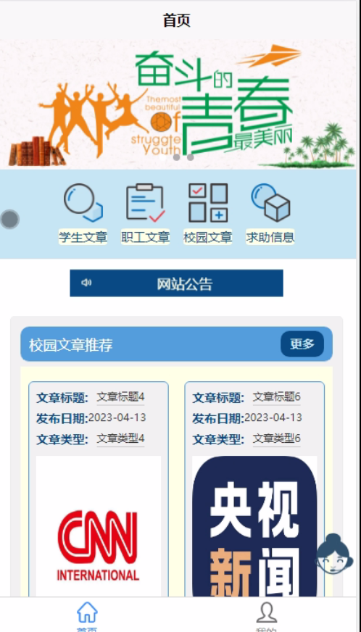

图5-1系统首页界面图

学生文章，在学生文章页面可以查看文章标题、文章内容、发布日期、文章类型、发布学生等详细内容，如图5-2所示。

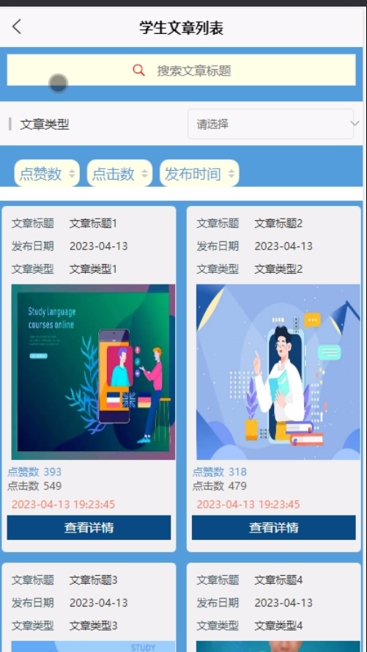

图5-2学生文章界面图

用户注册，在用户注册页面通过填写用户名、密码、姓名、手机、邮箱等信息完成用户注册，如图5-3所示。

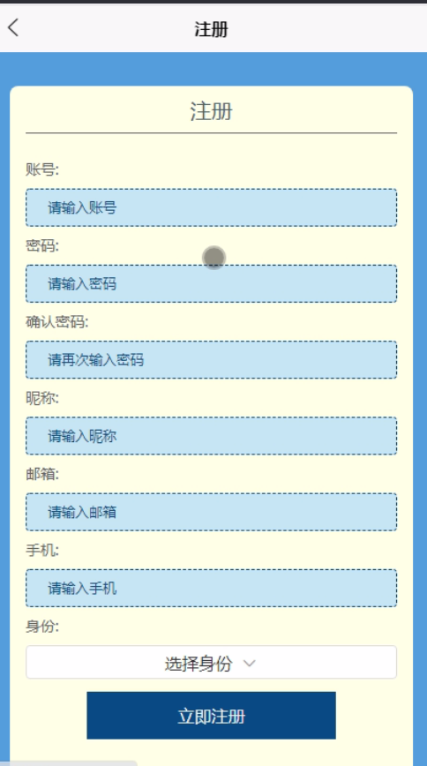

图5-3用户注册界面图

求助信息，在求助信息页面可以查看求助标题、求助内容、求助日期等详细内容，如图5-4所示。

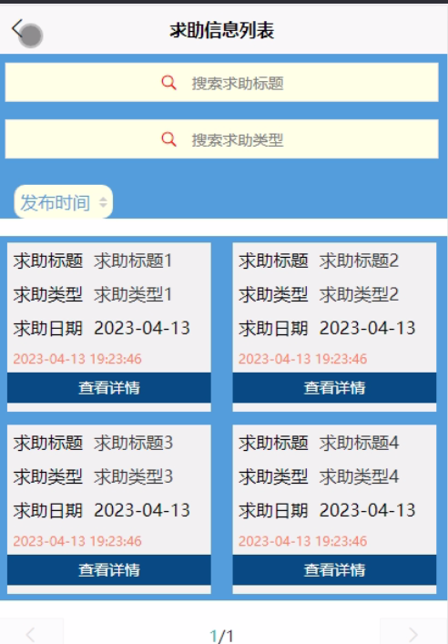

图5-4求助信息界面图

宿舍报修，在宿舍报修列表页面可填写宿舍号、报修日期、报修内容、、报修状态、维修记录、维修人员等信息进行提交，如图5-5所示。

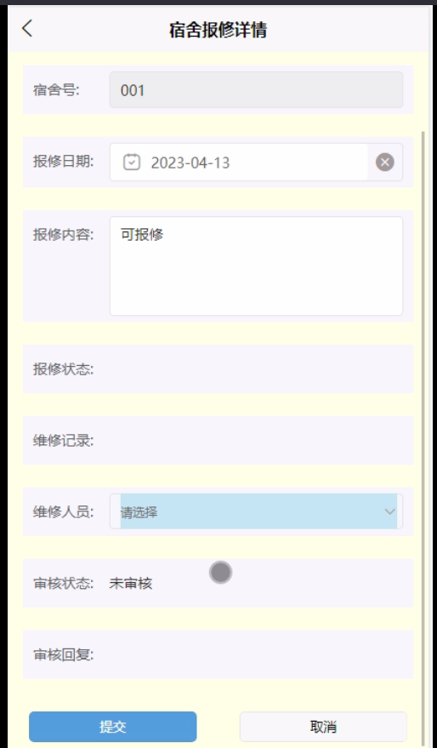

图5-5宿舍报修界面图

室外报修，在室外报修页面可查看报修日期、报修内容、报修状态、维修记录、维修人员、当前位置等信息，根据需要对室外报修进行相对应操作，如图5-6所示。

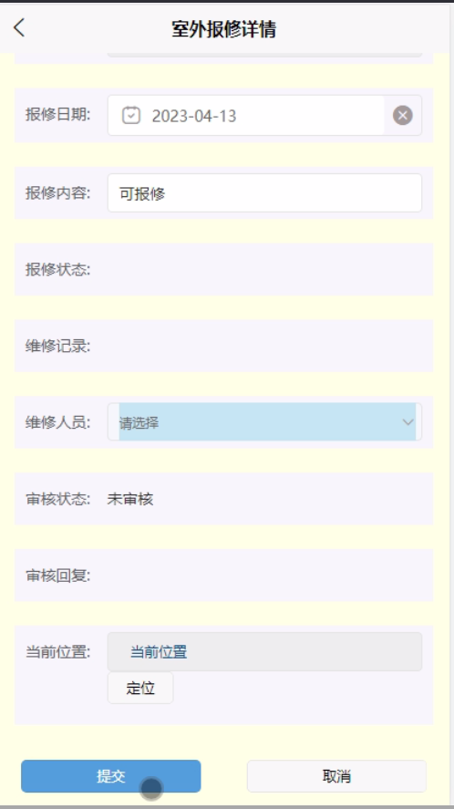

图5-6室外报修界面图

## 5.2工作人员功能模块

高校报修与互助平台小程序，工作人员在系统首页可以查看首页、我的（基本信息、收藏、职工文章、宿舍报修、室内报修、室外报修、网络报修、职工反馈）等内容，如图5-7所示。

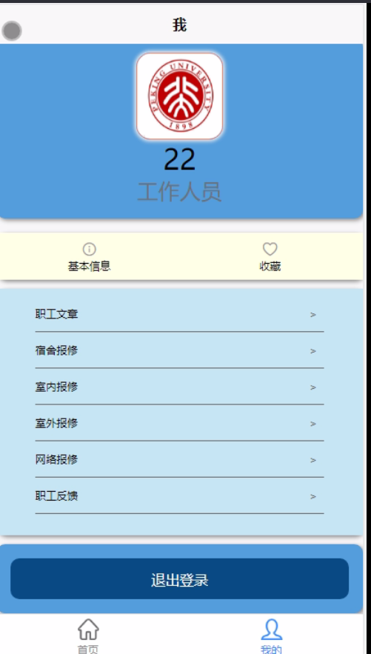

图5-7工作人员首页界面图

职工文章，在 职工文章页面可以查看文章标题、文章内容、发布日期、文章类型、发布职工等详细内容，如图5-8所示。

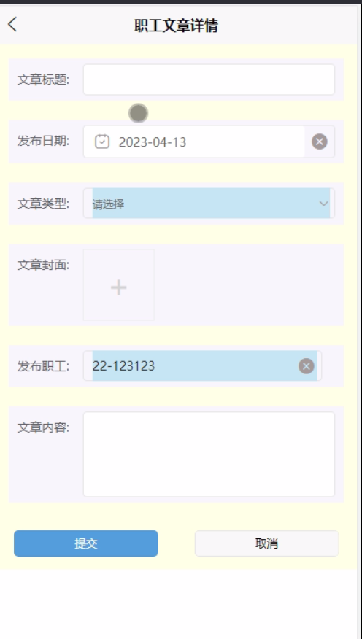

图5-8职工文章界面图

宿舍报修，在宿舍报修列表页面可填写宿舍号、报修日期、报修内容、报修状态、维修记录、维修人员等信息进行审核，如图5-9所示。

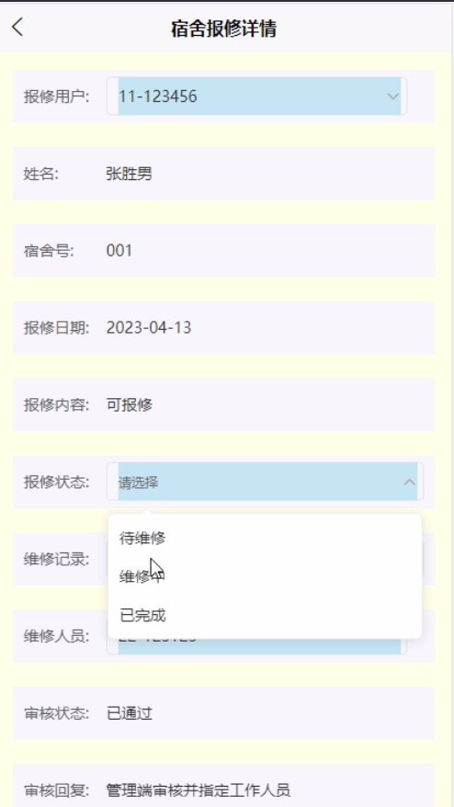

图5-9宿舍报修界面图

室外报修，在室外报修页面可查看报修日期、报修内容、报修状态、维修记录、维修人员、当前位置等信息，根据需要对室外报修进行审核操作，如图5-10所示。

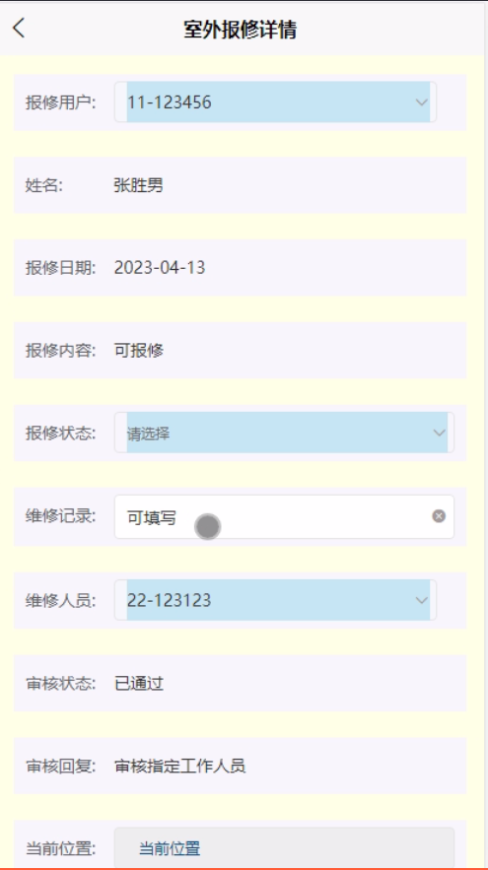

图5-10室外报修界面图

## 5.3管理员功能模块

管理员登录，通过填写注册时输入的用户名、密码、角色进行登录，如图5-11所示。

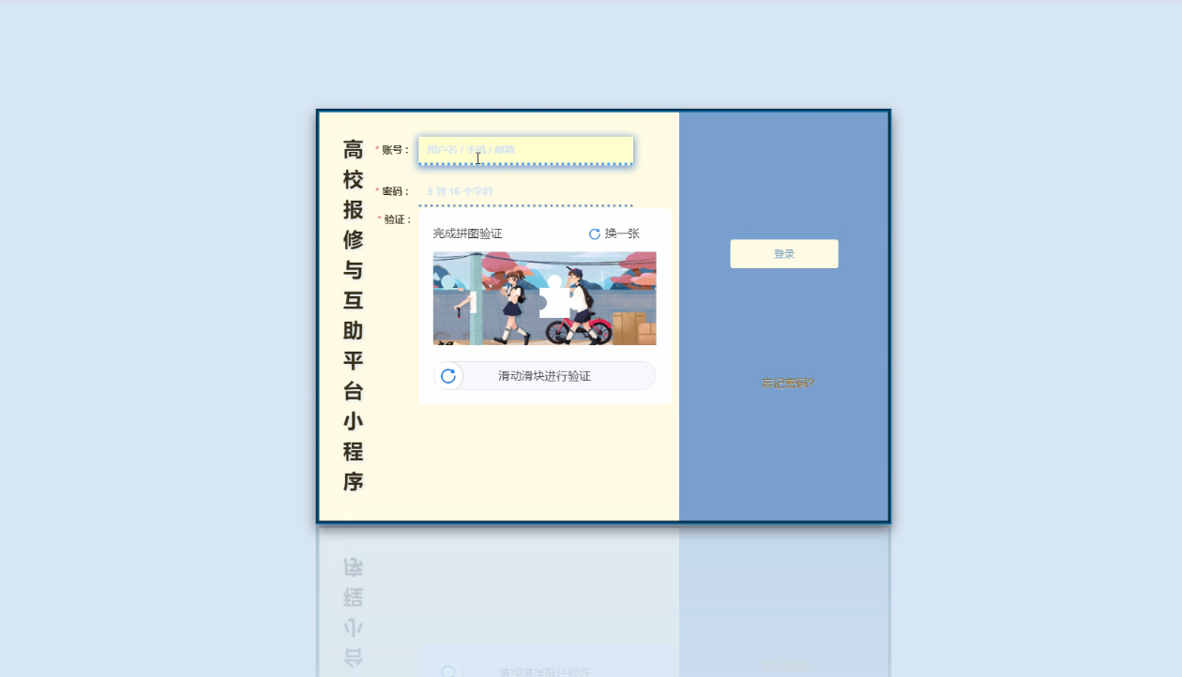

图5-11管理员登录界面图

管理员登录进入高校报修与互助平台小程序可以查看首页、公告栏、模块管理（文章分类、学生文章、职工文章、校园文章、宿舍报修、室内报修、室外报修、网络报修、求助信息、用户反馈、职工反馈）轮播图、系统用户（管理员、学生用户、工作人员）等信息，如图5-12所示。

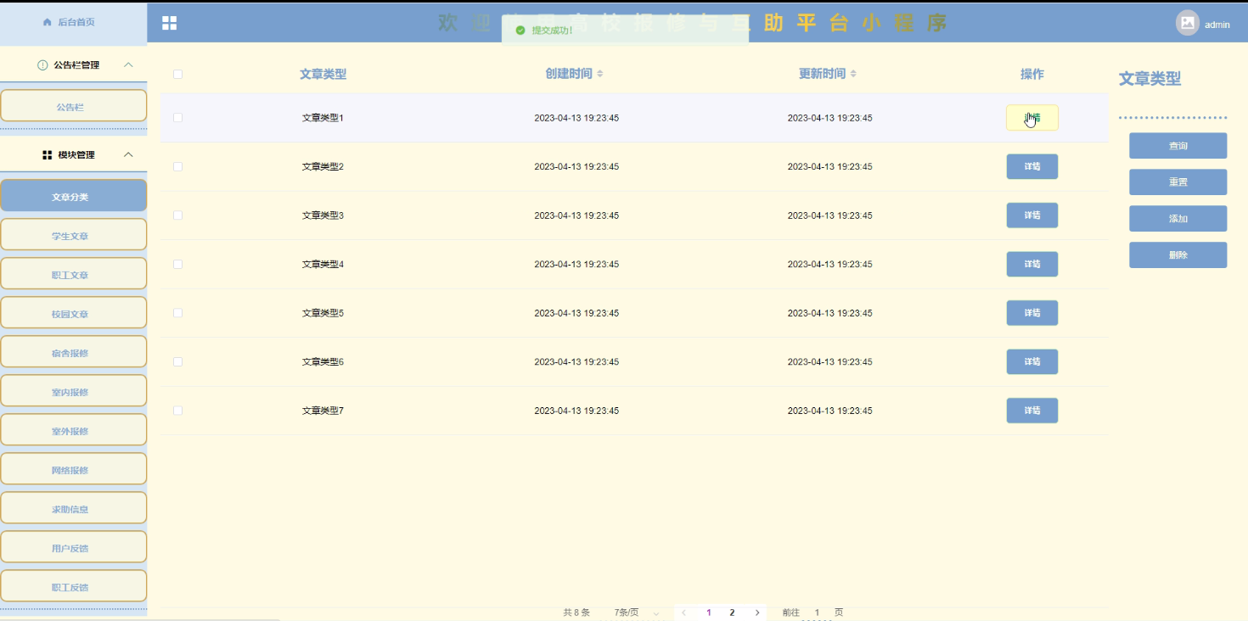

图5-12管理员功能界面图

用户管理，在用户管理页面中可以查看索引、用户名、密码、姓名、性别、头像、手机、邮箱等信息，并可根据需要进行修改或删除等操作，如图5-13所示。

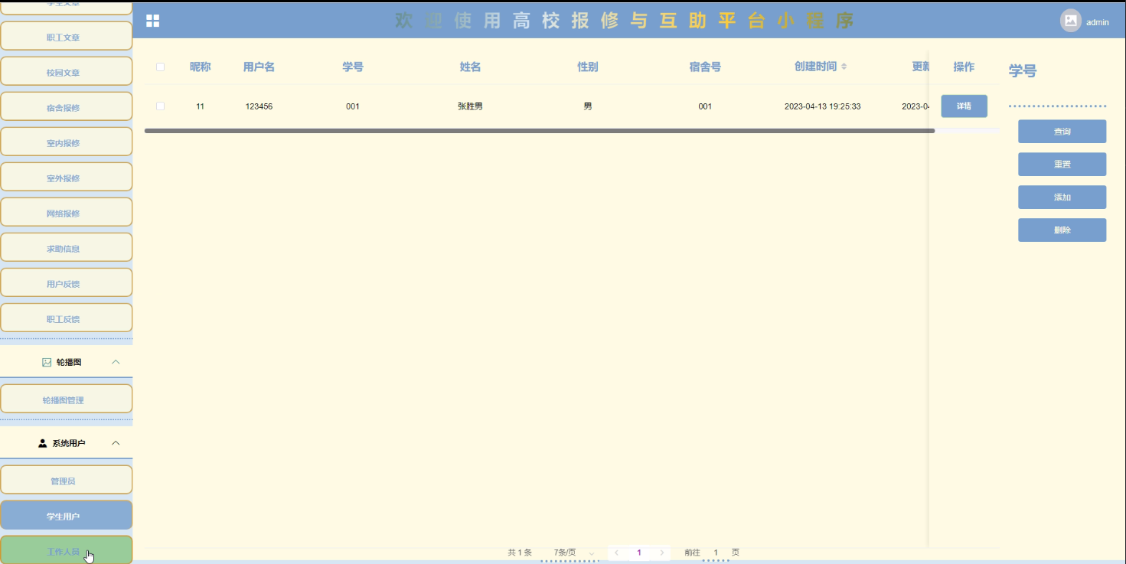

图5-13用户管理界面图

公告栏管理，在公告栏管理页面中可以查看索引、标题、创建时间、更新时间等信息，并可根据需要进行修改或删除等操作，如图5-14所示。

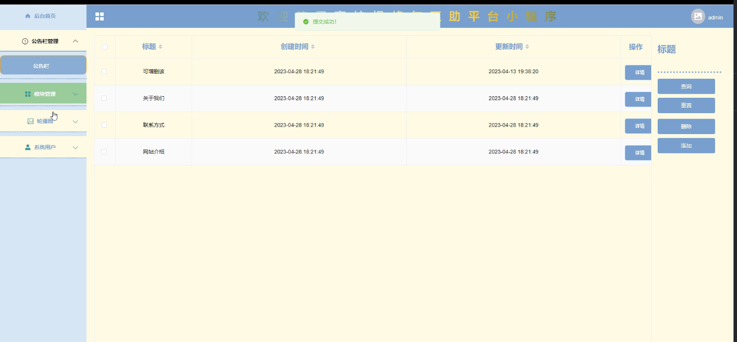

图5-14公告栏管理界面图

校园文章管理，在校园文章管理页面中可以查看文章标题、发布日期、文章标题、文章封面、发布用户、文章内容等信息，并可根据需要进行查看详情、修改或删除等操作，如图5-15所示。

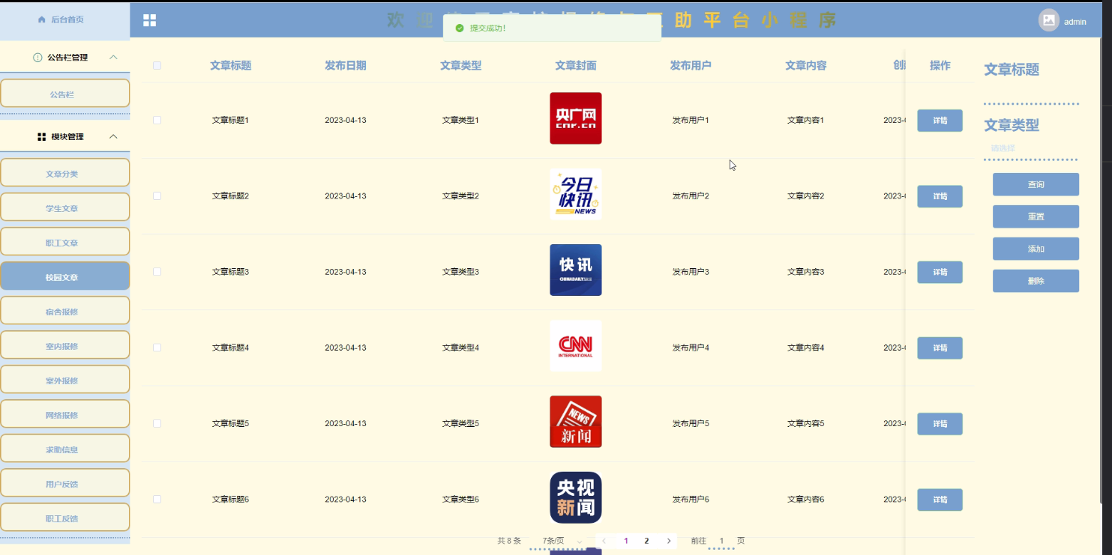

图5-15校园文章管理界面图

用户反馈管理，在用户反馈管理页面中可以查看反馈用户、学号、姓名、反馈日期、反馈内容、审核状态、审核回复等信息，并可根据需要进行查看详情、修改或删除等操作，如图5-16所示。

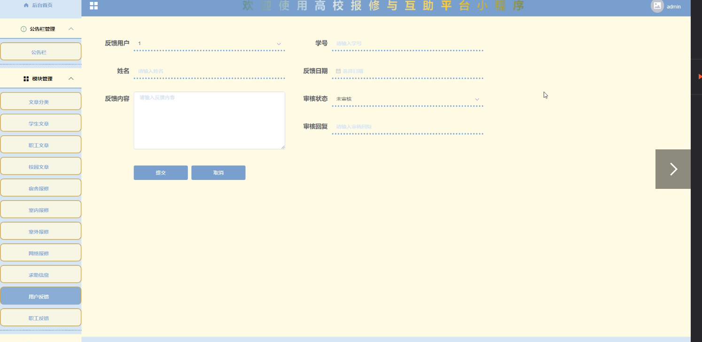

图5-16用户反馈管理界面图

求助信息管理，在求助信息管理页面中可以查看求助标题、求助类型、求助日期、发布用户、求助内容、备注信息等信息，并可根据需要进行查看详情、修改或删除等操作，如图5-17所示。

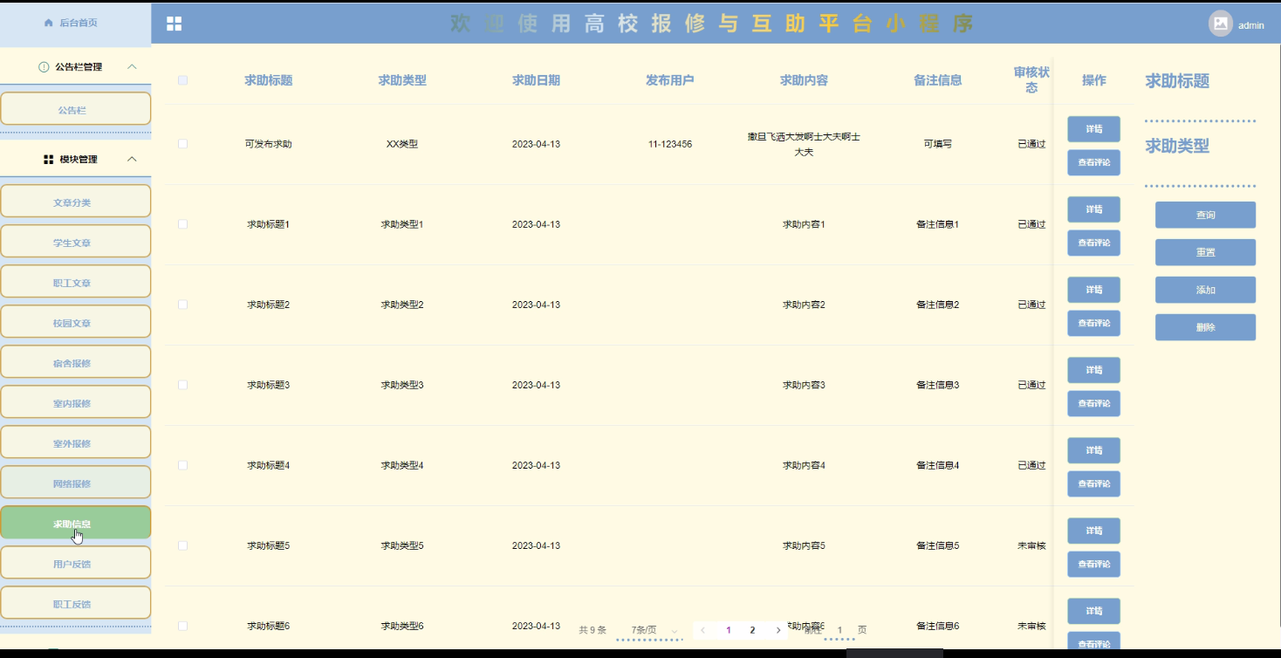

图5-17求助信息管理界面图

# 6系统测试

系统开发的最后一个步骤就是系统测试，系统测试也是整个系统十分重要的一个环节，测试的好坏关系到产品的发展。客户对软件的质量、性能和可靠性等需求就要通过测试来实现。测试过程要必须遵循严谨性、完善性、规范性的原则，测试的主要目的就是看看在系统运行中，是否会出现bug，然后对出现的bug进行调试，直到程序完美运行。但是软件的测试只能尽可能的减少bug，理论上来说是无法达到消除bug。但是bug越少，系统出错的几率就越低，用户使用起来也更方便、更安全。

近年来，软件包含测试从现在的检验当中来看，系统接近预期目标可能出现的问题，并对这些错误做出相应的修正，假如我们不进行早期的测试错误就会延续下去，最后所做出的成品就会有很大的困难。

我们要在这个测试的过程当中找出错误。测试成软件开发的主要一部分，自从有了程序的设计那天开始，它就成为了重要的组成部分。经过统计来看，软件测试可以占据这个系统45%的工作量，而在软件开发的成本当中，对于测试成本来说它包含了很多的测试工作。每个程序测试时都会出现和遇到错误。在整个程序的开发过程当中，人为去查找错误是非常复杂和困难的，所以我们一般都会找一些测试的工具来进行测试

## 6.1系统测试的意义

随着现代信息的快速发展，在社会各大领域中已经都开始应用网络信息技术，在应用网络技术的同时人们也开始把软件的质量问题作为了一个重要焦点来关注，因为一个软件的好与坏它决定着这个系统在市场上的生存，所以我们必须要把软件质量来做好，这样才有一定的生存能力。对于用户来说它们首先选用的都是保证这个系统软件的质量问题，因为一个系统的软件质量决定着用户在后期上成本经济的问题。图6-1就是纠错测试流程。

测试

评

价

纠

错

系统

测试数据

测试结果

错误信息

改正信息

期望结果

图6-1 测试与纠错信息流程

## 6.2 测试方法

具体测试方法包括：黑盒测试和白盒测试。

黑盒测试又被人们称作为功能测试，通常是在程序的接口来做一些测试的方法，它一般包括对程序的功能和使用的方法来做出一些数据的接受和输出，同时还可以做出正确的输出信息，并保证与外部信息的完整性。

白盒测试通常被人们称作为结构测试，在整个程序的结构和处理当中它是由程序当中的逻辑测试和检验程序来完成一些正确的工作。

具体的功能测试它是包括：系统的适用性、准确性、安全性等功能测试。

## 6.3测试分析

本高校报修与互助平台小程序满足相关信息的管理需求，在设计时借鉴了国内外优秀网站的优点，从界面到系统设计都保证了管理员以及用户能够方便操作。系统的主要特点和优点归纳如下：

（1）本系统用的移置性和针对性都比较高，因为针对性高可以提供更好的服务而移置性可以在多个系统上运行，更给客户带来了极大的方便。

（2）该高校报修与互助平台小程序内容全面，管理方便可以及时的全面的处理各种错误，异常，这样避免了很多因客户的马虎操作而出现的失误，其操作方便，会员界面友好，能够上网的人都可以很好的进行操作。

经过对上述的测试结果分析，所有基本功能齐全，操作简单，系统运行性能良好，系统安全可靠，能促进高校报修与互助平台信息平台的发展，发展前景广阔。

# 结 论

本系统通过对java和Mysql数据库的简介，从硬件和软件两反面说明了高校报修与互助平台小程序的可行性，本文结论及研究成果如下：实现了java与Mysql相结合构建的高校报修与互助平台小程序，网站可以响应式展示。通过本次高校报修与互助平台小程序的研究与实现，我感到学海无涯，学习是没有终点的，而且实践出真知，只有多动手才能尽快掌握它，经验对系统的开发非常重要，经验不足，就难免会有许多考虑不周之处。比如要有美观的界面，更完善的功能，才能吸引更多的用户。

由于在此之前对于java知识没有深入了解，所以从一开始就碰到许多困难，例如一开始的页面显示不规范、数据库连接有问题已经无法实现参数的传递等等，不过通过在网上寻找有关资料以及同学的帮助下最后都得到了解决，在此过程中，我不仅学到了很多知识，也提高了自己解决问题的能力，尤其是学会如何从大量的信息中筛选出所需有用的信息，同时我更加深刻的体会到了，虽然书本上的大部分知识都是有价值，正确的，但实际上每个人编程的思路和对数据处理的方法、思想都是不同的，这就要求我们一定要通过实践才能找到解决问题的方案。在此次毕业设计活动中，我不断的提高了自己，也得到了宝贵的经验，我相信这些对我以后的发展都会有很大帮助。

通过这次高校报修与互助平台小程序的开发，我参考了很多相关系统的例子，取长补短，吸取了其他系统的长处，逐步对该系统进行了完善，但是该系统还是有很多的不足之处，有待以后进一步学习。

实践证明，高校报修与互助平台小程序有着非常好的发展前景，经过测试运行，系统各项功能都十分完善，界面漂亮，使用方便，操作容易，在技术理论上已经成熟。

# 致 谢

大学的学习生活在这个季节将结束，但是在我的生命这仅仅只是一个逗号，我将面对的旅程的另一个的开始。通过这次毕业设计的整个开发过程，从需求分析到具体功能实现，再到最终测试和维护的理解有了很大的进步，让我对系统开发有了更深刻的认识，对我个人的实践能力和解决问题的能力，都有了很大的帮助。这是这次毕业设计最大的收获。

首先要感谢我的指导老师，他在论文写作上，给予了我各种无私的帮助，治学严谨，严格要求，使我获得了很大的收获。老师深厚的理论知识和丰富的实践经验，都深深的影响到我，在这方面，我谨表示衷心的感谢。

其次，我还要对所有的老师和同学表示感谢，他们在我学习的过程中，都积极的提供了很多帮助，无论是专业知识，还是实践操作技能，也能够让我在论文写作中，遇到的一些难题迎刃而解。

最后，对阅读和评审本论文的各位老师表示衷心的感谢!

# 参考文献

[1]谭添,马晓星,许畅,马春燕,李樾.Java指针分析综述[J].计算机研究与发展,2023,60(02):274-293.

[2]Paul Krill. Oracle per-employee Java licensing could benefit rivals[J]. InfoWorld.com,2023.

[3]Paul Krill. JavaScript, Java, and Python skills top demand[J]. InfoWorld.com,2023.

[4]Nigro Libero,Cicirelli Franco,Fränti Pasi. Parallel random swap: An efficient and reliable clustering algorithm in java[J]. Simulation Modelling Practice and Theory,2023,124.

[5]王平泉,逯小青.JAVA程序设计课程的PBL教学模式实践[J].集成电路应用,2023,40(01):90-91.DOI:10.19339/j.issn.1674-2583.2023.01.034.

[6]郑歆.Java程序设计课程的教学实践[J].集成电路应用,2022,39(11):94-95.DOI:10.19339/j.issn.1674-2583.2022.11.036.

[7]任浩然,刘丹,景永强.JAVA在计算机软件开发中的应用研究[J].信息记录材料,2022,23(11):83-85.DOI:10.16009/j.cnki.cn13-1295/tq.2022.11.072.

[8]周林,季松华,符欲梅.Java程序设计课程思政探究与实践[J].黑龙江科学,2022,13(19):149-151.

[9]赵宇航,龚元明.基于Web技术的新能源汽车状态监测平台开发[J].农业装备与车辆工程,2022,60(10):119-122.

[10]张晨.Java Web反序列化网络安全漏洞分析[J].四川职业技术学院学报,2022,32(05):158-162+168.DOI:10.13974/j.cnki.51-1645/z.2022.05.021.

[11]朱志慧,蔡洁.基于SpringBoot+Vue+Uni-app框架的校园失物招领系统[J].电子技术与软件工程,2022(17):62-65.

[12]李翰文. 基于车联网技术的汽车起重机远程监测系统研究[D].中国矿业大学,2022.DOI:10.27623/d.cnki.gzkyu.2022.000430.

[13]单树倩,任佳勋.基于SpringBoot和Vue框架的数据库原理网站设计与实现[J].电脑知识与技术,2021,17(30):40-41+50.DOI:10.14004/j.cnki.ckt.2021.2868.

[14]喻佳,吴丹新.基于SpringBoot的Web快速开发框架[J].电脑编程技巧与维护,2021(09):31-33.DOI:10.16184/j.cnki.comprg.2021.09.013.

[15]向福川,方玉,刘浪,唐振云,练瑶.基于SpringBoot+Vue框架的协同育才系统设计与开发[J].现代信息科技,2021,5(14):5-7+12.DOI:10.19850/j.cnki.2096-4706.2021.14.002.

[16]徐小辉,刘江涛,高涵,丁艳艳.基于SpringBoot+Vue框架的采气方案系统开发[J].计算机仿真,2021,38(06):248-250+382.

[17]Fuyuan Cheng. Talent Recruitment Management System for Small and Micro Enterprises Based on Springboot Framework[J]. Advances in Educational Technology and Psychology,2021,5(2).

[18]刘欣,李亮亮,牛聪. 基于Vue和SpringBoot框架的流域监管平台的研究和应用[C]//《中国防汛抗旱》杂志社,中国水利学会减灾专业委员会,水利部防洪抗旱减灾工程技术研究中心（中国水利水电科学研究院防洪抗旱减灾研究中心）.第十一届防汛抗旱信息化论坛论文集.第十一届防汛抗旱信息化论坛论文集,2021:118-122.DOI:10.26914/c.cnkihy.2021.024864.

[19]Jian Chen,Chen Jian,Pan Hailan. Design of Man Hour Management Information System on SpringBoot Framework[J]. Journal of Physics: Conference Series,2020,1646(1).

[20]阴雪苗. 电动汽车电机状态及故障远程监测系统设计[D].贵州大学,2018.